KDE JE ZELENÁ TURISTICKÁ ZNÁMKA?
ZDE JE FOTOGRAFIE MÍSTA ÚKRYTU:
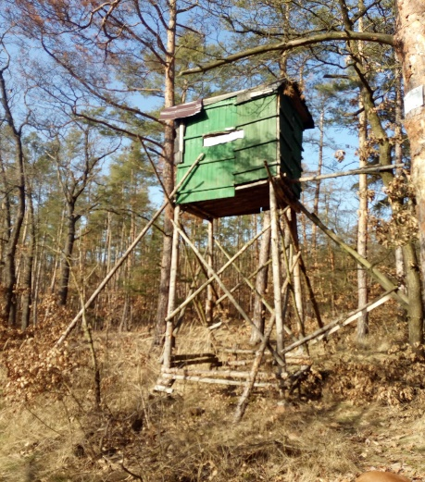
A JESTLI MÍSTO PODLE FOTAGRAFIE NEDOKÁŽEŠ ODHADNOUT, VYLUŠTI ŠIFRU.
HODNĚ ŠTĚSTÍ, TURISTO!
ZAŠIFROVANÁ ZPRÁVA O MÍSTU ÚKRYTU ZELENÉ ZNÁMKY:

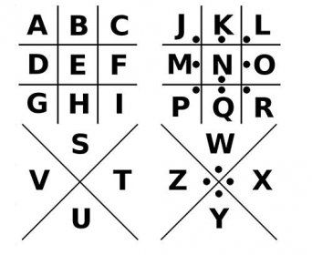
TOHLE JE MÍSTO ODKUD JE CESTA ZNAČENÁ ORANŽOVÝMI (PO DEŠTI UŽ ASI BÍLÝMI ) FÁBORKY.

